Как научить малыша кататься на коньках?

Для ребёнка катание на коньках – замечательный вид и отдыха и физической нагрузки. Но прежде чем малыш получит настоящее удовольствие от катания на коньках, придётся постараться нам, родителям.
Можно, конечно, отдать ребёнка в спортивную секцию на хоккей или фигурное катание, где им профессионально займутся тренеры. Однако если ставить задачу не вырастить спортсмена, а просто научить кататься на коньках для собственного здоровья и удовольствия, то вполне возможно справиться самим .

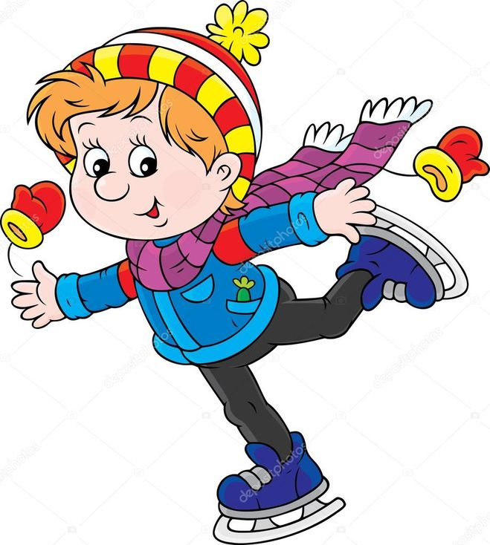
О возрасте.

В таком вопросе не нужно фанатизма. Стандартным возрастом для начала обучения считается четыре года. Его и лучше придерживаться.
Раньше начинать не советуют, т.к. есть детишки, у которых ещё пока слабые мышцы ног, спины и брюшного пресса, что даже просто стоять на коньках них не получится. В этом случае стоит подождать и заняться укреплением этих мышц. Подойдут общеразвивающие упражнения: «гусиный шаг», простые выпады вперёд, приседания, подскоки на месте и в движении.
Эти упражнения полезно выполнять и перед каждым выходом на каток в качестве разминки.
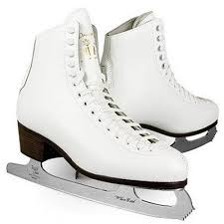
Учимся падать.

Да, это первое чему обязательно нужно научить ребёнка. Ведь попав на лёд, он может совершенно растеряться. Это для естественно, что лёд скользкий, малыш может быть к этому совсем не готов.
Сначала можно потренироваться дома. Нужно научить ребёнка группироваться и падать на бок. То же следует делать и льду. Особенно опасны падения назад, при которых страдает голова.
Пусть ребёнок попробует упасть на бочок, не выставляя рук, а с «перекатом» и встать самостоятельно. Ваш ребёнок не так велик, да и высота поменьше вашей, поэтому очень сильно за него не переживайте.
В то же время, впервые выходя на лёд, постарайтесь, чтобы ребёнок выполнил несколько падений самостоятельно – тренировочные падения.
В дальнейшем у него не будет страха перед падениями и страха льда.

Техника катания.

Для начала нужно освоить самые простые с упражнения:
- пройти до края площадки боковым приставным шагом.
- «пружинка» (приседания на месте)
- ходьба вперёд, скольжение, пружиня ножки в коленях, конёчки скользят не прямо вперёд, а расходятся чуть в сторону( попеременно отрывая ноги ото льда)
Когда ребёнок научится выполнять эти упражнения, можно начинать скользить на одной, затем на другой ноге подольше. Затем оттолкнутся и проехать на обеих ногах одновременно.
Обязательно нужно, чтобы ребёнок ощутил всю прелесть скольжения. Для этого можно повозить его на «буксире», держать его за лыжную или обычную палку, чтобы он просто катился за вами. Важно, чтобы он не держался за ваши руки, т.к. оно может повиснуть, а нам нужно, чтобы ребёнок сам удерживал равновесие.
Если вы сами владеете какими-то элементами катания( «ёлочка», «пистолетик», «фонарик»), постепенно вводите по одному новому элементу.
А можете просто получать удовольствие от скольжения или катания на перегонки !!!
УДАЧИ ВАМ !!!!
